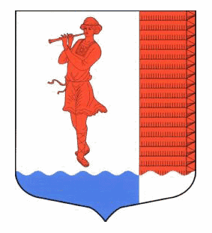

Ленинградская область
Лужский муниципальный район
Совет депутатов Володарского сельского поселения

РЕШЕНИЕ

От 02.11.2021 № 98

«О внесении изменений и дополнений

в Решение № 76 от 26.10.2007 года

«Об утверждении положения об

управлении имуществом

Володарского сельского поселения»

В соответствии с Федеральным законом от 06.10.2003 N 131-ФЗ "Об общих принципах организации местного самоуправления в Российской Федерации", Совет депутатов Володарского сельского поселения решил:
1. Внести изменения и дополнения в Решение № 76 от 26.10.2007 года «Об утверждении положения об управлении имуществом Володарского сельского поселения Лужского муниципального района Ленинградской области» (далее – Решение):
1.1. Подпункт «г» пункта 21.3. изложить в следующей редакции:
«Если имущество является частью или частями помещения, здания, строения или сооружения, если общая площадь передаваемого имущества составляет не более чем двадцать квадратных метров и не превышает десять процентов площади соответствующего помещения, здания, строения или сооружения, права на которые принадлежат лицу, передающему такое имущество;»
2. Настоящее Решение подлежит официальному опубликованию на сайте МО «Володарское сельское поселение».
3. Настоящее Решение вступает в силу со дня официального опубликования.

Глава Володарского сельского поселения,
исполняющий полномочия председателя
совета депутатов В.Б. Андреев

